SKT, AI 기반 클라우드 관리 플랫폼‘Cloud Radar’ 출시
AI가 최적의 비용 절감 방안을 찾아 준다!
- AI 기반 클라우드 사용 내역 학습 통해 최적의 자원 활용 방안 제안…비용 절감 지원
- MEC, 클라우드 네트워크 등 SKT 클라우드 상품 통합 관리 기능으로 편의성 제고
- 클라우드 제공 회사 별 전환 비용 시뮬레이션 제공 서비스… 연내 오픈 예정
엠바고 : 배포 즉시 사용해 주시기 바랍니다.
[2021 08. 17]

SK텔레콤(대표이사 박정호, www.sktelecom.com)은 AI기반 차세대 클라우드 관리플랫폼 ‘클라우드 레이다(Cloud Radar)’를 17일 출시했다고 밝혔다.

‘클라우드 레이다’는 SKT의 AI기술을 적용해 최적화된 클라우드 비용 관리가 가능한 미래형 클라우드 관리 플랫폼(CMP*)이다. ‘클라우드 레이다’는 고객의 클라우드 사용 내역을 학습해 클라우드 사용 비용 예측, 오류 발생 가능성 사전 탐지 및 원인 파악을 통해 최적의 자원 활용 방안을 찾아 고객의 클라우드 비용 절감을 돕는다.
*CMP: Cloud Management Platform
<클라우드 레이다 참고 이미지>
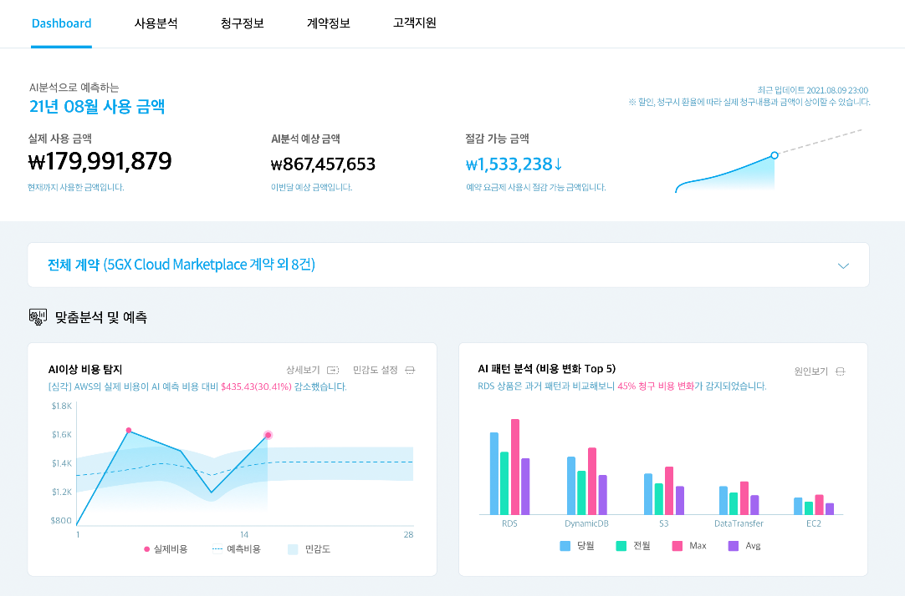
클라우드를 활용하는 기업은 많게는 매년 수억 원의 비용을 지출하고 있음에도 불구하고, 복잡한 상품 구조 및 비용 산정 체계로 인해 비용 적정 여부를 파악하기가 쉽지 않았다.

하지만, ‘클라우드 레이다’를 활용하면 클라우드 이용에 대한 정확한 비용 분석은 물론, 최적의 리소스 활용 방안을 제시 받아 불필요한 비용을 줄일 수 있다.

또한, ‘클라우드 레이다’는 멀티·하이브리드 클라우드에서도 통합적인 관리 기능을 제공하며, ▲MEC(Mobile Edge Computing) ▲클라우드 네트워크 ▲클라우드 보안 등 SKT 클라우드 서비스 전반에 대해 종합적 관리가 가능하다.

이 밖에 SKT 클라우드 구독 서비스를 이용 중인 기업은 ‘클라우드 레이다’에서 클라우드 계약내용, 사용내역, 청구정보, AI기반 맞춤분석 등을 한눈에 파악할 수 있다. 또한 국내 최고 멀티 클라우드 관리 플랫폼인 베스핀글로벌의 옵스나우(OpsNow)와 연동으로 더 정밀한 퍼블릭 클라우드 자산, 비용, 정책 등에 대한 관리가 가능하다.

‘클라우드 레이다’는 현재 아마존 AWS, MS 애저 등을 관리할 수 있으며, 연말까지 구글 GCP, 네이버 NBP, 카카오 엔터프라이즈로 관리 가능 범위를 확대할 예정이다.

SKT는 클라우드 이용 고객이 각 클라우드 제공 회사별 전환 비용 등을 미리 비교해 볼 수 있는 비용 시뮬레이션 서비스를 베스핀글로벌과 공동 개발해 오는 12월 오픈할 예정이다.

‘클라우드 레이다’에 대한 자세한 내용은 관련 홈페이지(5gxcloudradar.com)에서 확인할 수 있다.

SKT 이강원 클라우드 기술담당은 “AI기반 차세대 클라우드 관리 플랫폼 ‘클라우드 레이다’ 출시를 통해 SKT 클라우드 구독 고객에게 더욱 편리한 서비스를 제공하고, 고객의 실질적인 비용 절감까지 도울 수 있게 됐다”며 “지속적인 서비스 개발로 통신부터 클라우드 네트워크, 보안 서비스까지 종합적으로 제공하는 통합 클라우드 사업자로 도약해 나가겠다”고 말했다.

※ 사진설명
SKT는 AI 기반의 차세대 클라우드 관리 플랫폼 ‘클라우드 레이다(Cloud Radar)’를 17일 출시했다고 밝혔다.

<끝>

